LAB 4: Diziler

1. Girilen N=5 sayısı için aşağıdaki şekilde üçgen deseni çıkaran C kodunu yazınız.

1

1 2

1 2 3

1 2 3 4

1 2 3 4 5

1. Kullancıdan n pozitif tamsayı (n<= 100) değerini ve n adet tam sayı girdi değerini alıp bir dizide saklayınız. Daha sonra bu dizideki tek sayıları birinci satırda, çift sayıları ise ikinci satırda görüntüleyiniz.
2. A dizi 20 Elemandan oluşmaktadır. A’dizindeki tek sayıları B dizisine çift sayıları ise C dizisine atayan C kodunu yazınız.
3. 50 kişilik bir sınıfta Öğrenci Numara ve Notları iki ayrı dizide tutulmakatadır. Öğrenci No ve Vize notlarını dizilere okutunuz. Daha Sonra vize notu en yüksek ve en düşük olan öğrenci no ve notlarını ekrana yazdırınız.
4. A={1, 2, 3, 4, 11, 14, 22,27,8,9}

B={11,15,16,3,45,7,6,2,21,17}

Yukarıda verilen A ve B dizilerinin her ikisinde de yer alan sayıları ekrana yazdırın.

1. Bir dizinin en küçük ikinci elamanını bulan C kodunu yazınız.
2. Bir dizinin tekrar eden ilk elamanı bulup yazdıran C kodunu yazınız.
3. Nokta katrakteri ile biten bir cümleyi bir karakter dizisine okutunuz.
4. Cümle kaç kelimeden oluşmakta hesaplayınız.
5. Cümle kaç karakterden oluşmakta hesaplayınız( Boşluklar sayılacak)
6. Her kelimenin ilk harfini Yazdırarak cümleyi kısaltınız
7. Büyük harfleri Küçük harfe, küçük harfleri büyük harfe dönüştürerek, cümleri ekrana yazdırınız.

9) Lab4_ex9.C kodunu inceleyerek kodun amacını ve çıktısını tahmin etmeye çalışınız. Daha sonra programın aşağıdaki gibi histogram çıktısı verebilmesi için kodda gerekli olan ekleme ve düzeltmeleri yapınız. 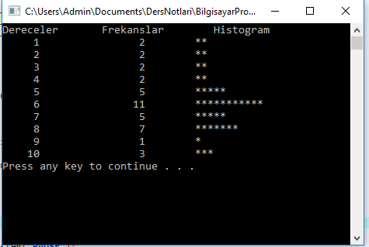

10) ASCİİ KODLARINI EKRANA YAZDIRAn C kodu yazınız.